Образец заявления на выдачу специального разрешения на движение транспортного средства, осуществляющего перевозку крупногабаритных грузов

Реквизиты заявителя
(наименование, адрес (местонахождение) Образец
- для юридических лиц, Ф.И.О., адрес
места жительства - для индивидуальных
предпринимателей и физических лиц)
Исх. от ____________ № ______________
поступило в __________________________
дата ________________ № ______________

ЗАЯВЛЕНИЕ
на получение специального разрешения на движение по автомобильным дорогам транспортного средства, осуществляющего перевозки тяжеловесных и (или) крупногабаритных грузов

Наименование, адрес и телефон владельца транспортного средства
ИНН, ОГРН/ОГРИП владельца
транспортного средства <*>
Маршрут движения
Вид перевозки (международная, межрегиональная, местная)
На срок |  |  |  |  | с |  |  |  |  |  |  |  | по
На количество поездок
Характеристика груза: |  |  |  |  | Делимый |  |  | да |  |  |  |  |  | нет
Наименование <**> |  |  |  |  |  |  |  | Габариты |  |  |  |  |  | Масса
Транспортное средство (автопоезд) (марка и модель транспортного средства (тягача, прицепа (полуприцепа)), государственный регистрационный знак транспортного средства (тягача, прицепа
(полуприцепа))
Параметры транспортного средства (автопоезда)
Масса транспортного  средства (автопоезда)  без груза/с грузом (т) |  |  |  |  |  |  |  | Масса тягача (т) |  |  | Масса прицепа  (полуприцепа)  (т)
Расстояния между осями
Нагрузки на оси (т)
Габариты транспортного средства (автопоезда):
Длина (м) | Ширина (м) |  |  | Высота (м) |  |  | Минимальный радиус поворота с грузом (м)
Необходимость автомобиля сопровождения(прикрытия)
Предполагаемая максимальная скорость движения
транспортного средства (автопоезда) (км/час)
Банковские реквизиты
Оплату гарантируем
(должность) |  | (подпись) |  |  |  |  |  |  |  | (фамилия)

--------------------------------
<*> Для российских владельцев транспортных средств.
<**> В графе указывается полное наименование груза, основные характеристики, марка, модель, описание индивидуальной и транспортной тары (способ крепления).
Документы, необходимые для предоставления муниципальной услуги.

Для предоставления муниципальной услуги Заявителю необходимо предоставить следующие документы:
Заявление на получение Специального разрешения по установленной форме.
К заявлению прилагаются:
1) копия документов транспортного средства (паспорт транспортного средства или свидетельство о регистрации транспортного средства), с использованием которого планируется перевозка тяжеловесных и (или) крупногабаритных грузов;
2) схема транспортного средства (автопоезда), с использованием которого планируется перевозка тяжеловесных и (или) крупногабаритных грузов, с изображением размещения такого груза согласно установленной форме. На схеме транспортного средства изображается транспортное средство, планируемое к участию в перевозке, количество осей и колес на нем, взаимное расположение осей и колес, распределение нагрузки по осям и в случае неравномерного распределения нагрузки по длине оси - распределение на отдельные колеса;
3) сведения о технических требованиях к перевозке заявленного груза в транспортном положении;
4) в случае подачи заявления представителем владельца транспортного средства к заявлению также прилагается документ, подтверждающий полномочия представителя владельца транспортного средства.

Требования к оформлению документов.

Заявление Заявителем оформляется на русском языке машинописным текстом (буквами латинского алфавита возможно оформление адреса владельца транспортного средства, наименования владельца транспортного средства, груза, марок и моделей транспортных средств, их государственных регистрационных знаков).
При заполнении заявления не допускаются исправления, использование сокращений слов и аббревиатур (за исключением используемых в организационно-правовой форме юридического лица (индивидуального предпринимателя) и названии организации).
Заявление и схема транспортного средства (автопоезда) заверяются подписью Заявителя (для физических лиц), подписью руководителя или уполномоченного лица и печатью (для юридических лиц и индивидуальных предпринимателей).
Копии документов, транспортного средства (паспорт транспортного средства или свидетельство о регистрации транспортного средства), с использованием которого планируется перевозка тяжеловесных и (или) крупногабаритных грузов заверяются подписью и печатью владельца транспортного средства или нотариально.

Реквизиты по оплате гос. пошлины за выдачу специального разрешения
на провоз опасного груза
Наименование получателя: УФК по Свердловской области (ООА СГО «Комитет ЭТС и ЖКХ», 04623014230);

ИНН получателя: 6632016126;

КПП получателя: 663201001;

ОКАТО: 65492000000;
расчетный счет: 40101810500000010010 в ГРКЦ ГУ БАНКА РОССИИ ПО СВЕРДЛОВСКОЙ ОБЛ. Г. ЕКАТЕРИНБУРГ;
БИК; 046577001.
в поле 104 указать 90310807173011000110
в назначении платежа указать: 90310807173011000110 гос.пошлина за выдачу спец.разрешения на провоз крупногабаритного груза;

СХЕМА
ТРАНСПОРТНОГО СРЕДСТВА (АВТОПОЕЗДА), С ИСПОЛЬЗОВАНИЕМ
КОТОРОГО ПЛАНИРУЕТСЯ ОСУЩЕСТВЛЯТЬ ПЕРЕВОЗКИ ТЯЖЕЛОВЕСНЫХ
И (ИЛИ) КРУПНОГАБАРИТНЫХ ГРУЗОВ, С УКАЗАНИЕМ
РАЗМЕЩЕНИЯ ТАКОГО ГРУЗА

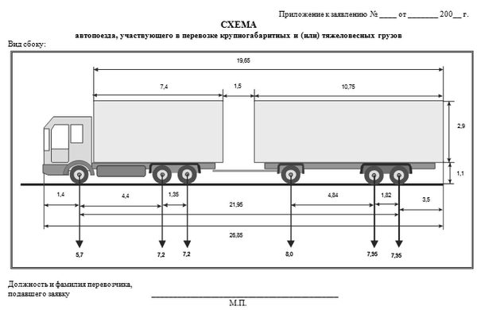
Приложение к заявлению № _____ от ___________
СХЕМА
автопоезда, участвующего в перевозке тяжеловесных и (или) крупногабаритных грузов

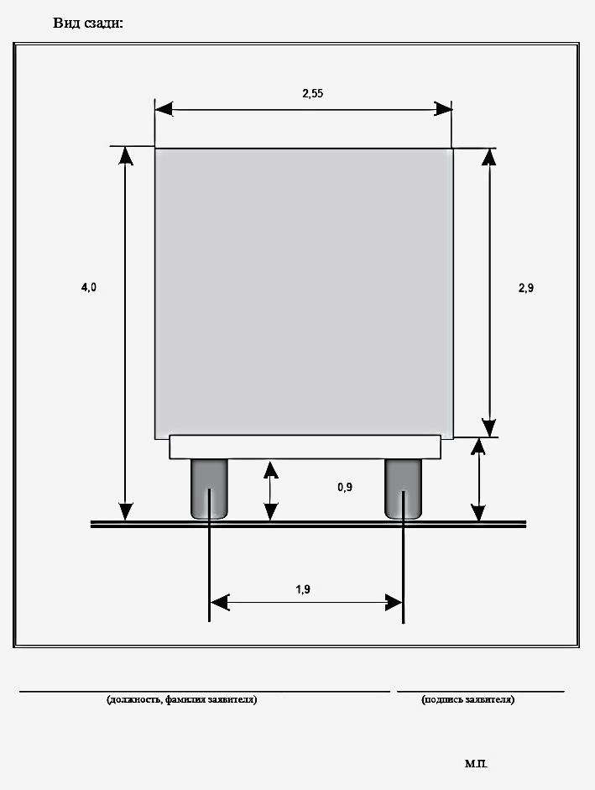

(должность, фамилия заявителя) (подпись заявителя)
М.П.

